|  |  |  |  |  |  |  |  |  |  |  |  |  |  |  |  |  |
| --- | --- | --- | --- | --- | --- | --- | --- | --- | --- | --- | --- | --- | --- | --- | --- | --- |
| |  |  | | --- | --- | | 代 号 | 002 | | 名 称 | **KF_支付系统说明** |  |  |  | | --- | --- | | **单 位** |  | | **编 写** |  | | **校 对** |  | | **审 核** |  | | **标 审** |  | | **批 准** |  | |

目录

**一、 支付后台管理系统** **1**

1.2.2商户配置 1

1.2.3交易管理 1

1.2.4商户号退役管理 2

1.2.5结算管理 2

1.2.6客户管理 2

1.2.7费率配置 3

1.2.8盈利统计 3

1.2.9登录 3

1.2.10客户端公告配置 3

**二、 客户端系统需求分析** **4**

2.1简介 4

2.2需求分析 4

**三、 与第三方对接** **6**

3.1简介 6

3.2需求分析 6

**四、 项目流程图** **7**

**五、 技术选型** **7**

5.1技术选型 7

5.2技术框架 7

**五、 报价** **8**

**六、 开发周期计划** **8**

|  |  |  |  |  |
| --- | --- | --- | --- | --- |
| 更新内容 | 更新时间 | 更新人 | 版本 | 备注 |
|  |  |  |  |  |

## 支付后台管理系统

#### 1.2.2商户配置

分页列表显示商户信息

展示字段：商户号、商户名称、证书(扫码支付存在)、单笔金额限制、总金额限制、所属范围（大池子、单个用户）、商户类型（微信扫码、微信h5、支付宝扫码、支付宝h5），Appid(h5支付存在) 、密钥 (h5支付存在)。

操作：移动（大池子、单个用户），新增，更新。

查询条件：商户号、商户名称。

新增商户：如添加商户号、商户名称、商户证书、Appid、秘钥、是否启用等信息。

### 1.1简介

支付后台管理系统用户配置支付应用及对客户管理。

### 1.2需求分析

#### 1.2.1域名管理

分页列表展示域名项。

展示字段：域名类型（代理网站域名，支付域名，公众号域名等），状态（正常/封停），域名地址（www.sss.com），创建时间。

一个商户对应--多个域名，域名是指商户后台配置的。

用第三方api域名检测接口

操作：新增域名、更新、删除、停用。

#### 1.2.3交易管理

四个tab页分页列表展示交易信息。

查询条件：商户号、商户名称。

1. **微信扫码不限额商户**（大池子不限额商户、微信扫码单个商户不限额）。

显示字段：商户号、商户名称，类型（大池子、单个商户）、收款金额 成功率，是否已使用（客户使用）、使用类型（轮询、单跑）。

操作：轮询：（下面商户轮着来收款，第一笔是商户A收，第二笔是商户B收 ）。

单跑：（点击单跑按钮就是把一个商户直接跑 我设置的限额后面才切换到下一个库存商户）。

设置：（商户交易成功率低到多少后下面商户自动下线）、设置单跑限额（满多少金额）。

手动下线：下线商户号->到退役管理。

1. **微信扫码限额商户**（大池子限额商户、微信扫码单个商户限额）。

同上

1. **微信h5不限额商户**（大池子不限额商户、微信h5单个商户不限额）。

同上

1. **微信h5限额商户**（大池子限额商户、微信h5单个商户限额）。

同上

#### 1.2.4商户号退役管理

分页列表展示退役商户号。（指被封商户和交易成功率低下线的商户）

显示字段：商户号、商户名称、收款总金额、总成功率、是否已检测。

操作：确认检查按钮：检查确实存在问题。

回归库存按钮：检查结果没问题重新回到原库存状态。

查询条件：商户号、商户名称。

#### 1.2.5结算管理

客户申请结算金额。

分页两个tab列表展示已处理和未处理客户申请。

1. **Tab1未处理**

展示字段：客户名称、收款人姓名、收款账号、开户行、所属银行、结算金额数 。

操作：开始处理（点击开始处理弹框，需要上传一张银行载图汇款凭证后，进入已处理）

1. **Tab2已处理**

展示字段：客户名称、收款人姓名、收款账号、开户行、所属银行、结算金额数 。

查询条件：客户名称、收款人姓名、收款账号、开户行。

#### 1.2.6客户管理

##### 1.2.6.1客户列表

查询条件：ID、客户名称。

分三个tab展示用户列表：

1. **新用户**

客户名称、ID 、历史收款金额、今日收款金额、已结算金额、未结算金额、联系方式 、费率贡献、接入时间、状态（停用/正常）、配置通道（单独商户、大池子）

操作：拉组（考核后是把客户分到VIP还是投诉高的）。

禁用（封他账号）。

配置：单独配置用户一个商户号或配置大池子此用户使用。

1. **VIP用户**

客户名称、ID 、历史收款金额、今日收款金额、已结算金额、未结算金额、联系方式 、费率贡献、接入时间、状态（停用/正常）、配置通道（单独商户、大池子）。

操作：拉组（考核后是把客户分到VIP还是投诉高的）。

禁用（封他账号）。

配置：单独配置用户一个商户号或配置大池子此用户使用。

1. **投诉高用户**

客户名称、ID 、历史收款金额、今日收款金额、已结算金额、未结算金额、联系方式 、费率贡献、接入时间、状态（停用/正常）、配置通道（单独商户、大池子）。

操作：拉组（考核后是把客户分到VIP还是投诉高的）。

禁用（封他账号）。

配置：单独配置用户一个商户号或配置大池子此用户使用。

##### 1.2.6.2客户支付资料审核

客户在客户端填写资料申请支付，后台审核。

客户申请信息列表展示

申请支付状态（客户填写资料申请支付状态。 如用户申请支付，后台配置完支付通道，此状态变成审核通过，客户端用户就知道可以去调支付接口了）。

#### 1.2.7费率配置

配置平台所得费率，按每笔交易的百分比配置。

#### 1.2.8盈利统计

表格显示统计信息。

统计每个商户号：今日成功率多少、昨日成功率。按时间搜索查看

统计商户号使用情况：今日微信H5已用多少、 微信扫码已用多少。

查询条件：一周情况，每月情况，每年情况，自定义日期（可以某天或某几天）查看。

统计商户号收款明细：今日收款总金额、今日佣金收入。

查询条件：一周情况，每月情况，每年情况，自定义日期查看。

#### 1.2.9登录

用户账号密码登录后台。

#### 1.2.10客户端公告配置

客户端显示信息，用于客户知道平台的一些通知等信息。

#### 1.2.11其他配置项

系统: 启用、停止

提现额度: 例:满XX多个可申请提现

#### 1.2.12后台运营人员管理

提供后台新增、删除、修改运营人员

## 客户端系统需求分析

#### 2.1简介

客户端平台用户客户使用支付接口。

#### 2.2需求分析

#### 2.2.1登录注册

用户登录页面：账号、密码、验证码登录。

登录页面提供注册账号路径。

注册用户：账号、密码、确认密码、邮箱、手机号。

#### 2.2.2菜单

左侧菜单展示客户端功能

#### 2.2.3公告

提示用户一些公告信息，展示页面。

#### 2.2.4开发文档

##### 2.2.4.1支付接口

1. 接口规则
2. 协议规则：说明一些协议规则如：

传输方式：采用HTTP传输(生产环境建议HTTPS)  
 提交方式：采用POST/GET方式提交  
 字符编码：UTF-8  
 签名算法：MD5

1. 参数规范：参数传值一些规范说明等。
2. 安全规范：一些签名算法之类。
3. API列表

统一下单、查询订单、支付结果通知、退款等支付api

调用接口说明：（以下一些需求参数）

1. 接口地址
2. 请求方式
3. 是否需要证书
4. 参数说明
5. 返回数据说明
6. 返回错误代码说明
7. 附录

编码表、错误码

##### 2.2.4.2开发指南

开发流程图指南等

#### 2.2.5客户信息

表格显示客户账号信息。

操作：编辑客户信息。

#### 2.2.6客户支付申请

两个tab页展示：表格展示客户申请信息和审核状态。

1. Tab1表格显示客户需填写资料信息。

填写资料：客户真实姓名、身份证号、银行卡、域名、支付回调接口地址等。

操作：提交审核

1. Tab2审核成功/失败

审核结果通知。

#### 2.2.7客户金额统计

##### 2.2.7.1客户交易统计

页面显示客户余额、今日收款金额、今日已结算金额、历史已结算金额、历史收款金额、处理中金额、总费率。

操作：申请提现按钮。客户可申请提现账户可提现的金额。

##### 2.2.7.2客户交易明细

客户接入支付每笔交易明细

显示字段：交易订单号、支付号、支付金额、费率、交易时间、状态（成功、失败）、错误代码等。

查询条件：交易订单号、支付单号、交易时间。

## 平台与第三方对接

### 3.1**简介**

支付平台与第三方支付平台支付对接

### 3.2**需求分析**

#### 3.2.1域名需求

域名：代理网站域名、支付域名、公众号域名

#### 3.2.2商户号对接

要求：如果商户号被封，自动从管理系统配置的多个商户号更换。

## 项目流程图

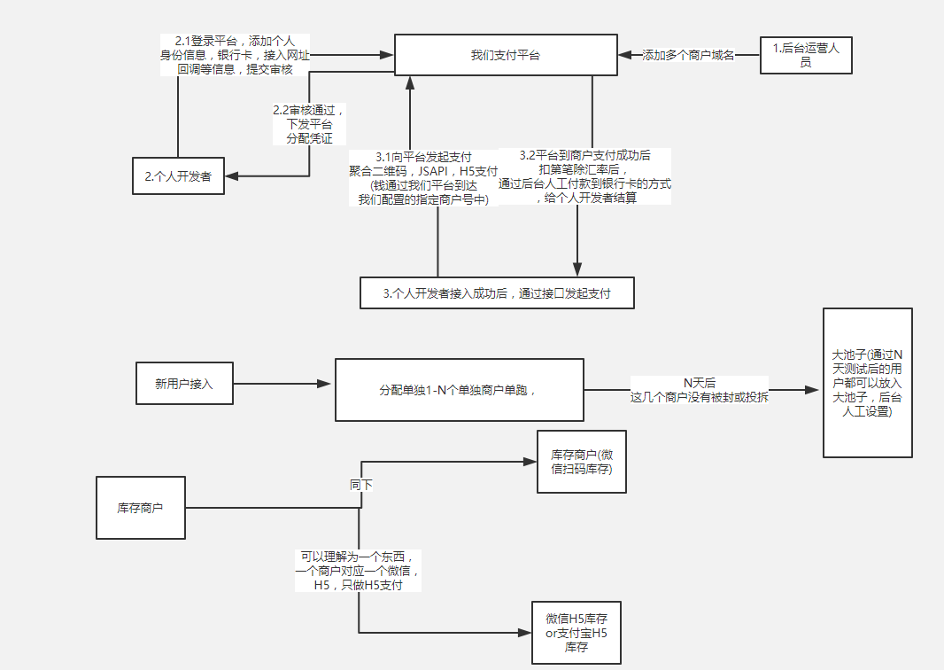

## 技术选型

### 5.1**技术选型**

本系统采用微服务方式开发，数据库mysql，redis缓存。

### 5.2**技术框架**

采用微服务架构模式，实现其项目模块独立开发、独立部署、独立测试、独立维护等相互不影响。分解巨大单体应用为多个微服务，解决了单体应用的复杂性问题。每个服务都有一个定义清楚的边界，通过 RPC- 或者消息驱动API与外接沟通，这样单个微服务相比单体应用更容易开发和维护。

技术流程图：

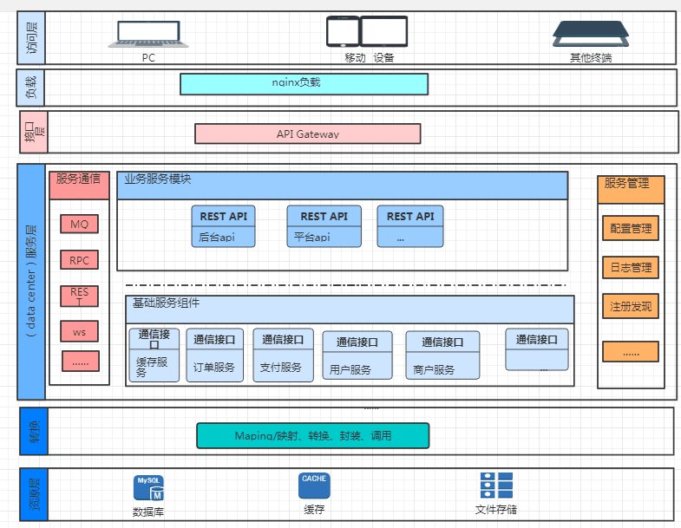

## 报价

项目报价情况：

## 开发周期计划

项目进度计划安排：